|  |  |
| --- | --- |
|  | **CODE:**  **TYPE: Labs**  **LOC:**  **DURATION:** |

**FRONT-END - BÀI TẬP THỰC HÀNH**

2.1. Lập trình các bài tập dưới đây sử dụng Bootstrap 4 và lập trình Table như sau:

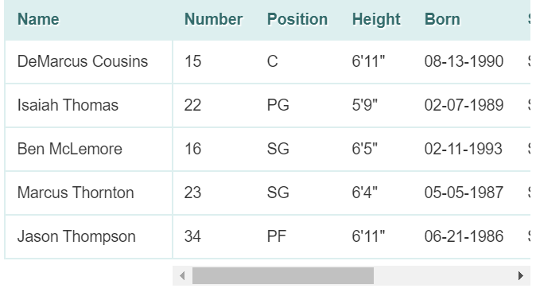

2.2 Lập trình các bài tập dưới đây sử dụng Bootstrap 4 và thư viên icon Font awesome 5.

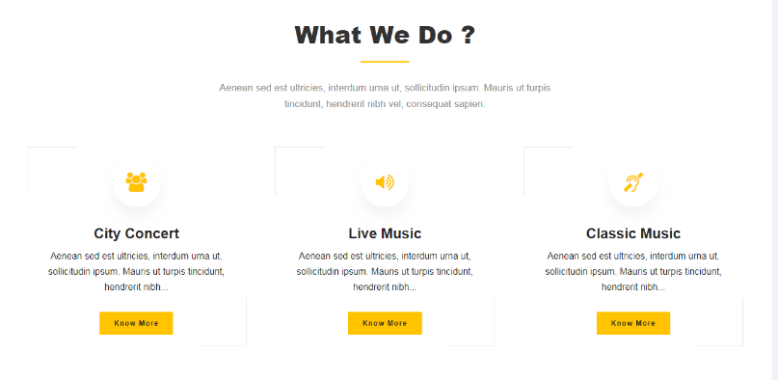

4.2.e

(Có Responsive theo màn hình thiết bị của BS4)